Spomenik Franceta Prešerna
v Ljubljani

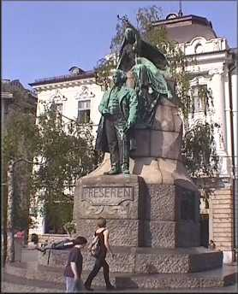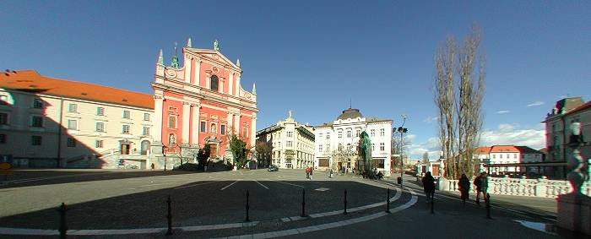V nekakšnem neformalnem središču Ljubljane, med Tromostovjem in Čopovo ulico se nahaja trg, posvečen našemu največjemu pesniku Francetu Prešernu. V središču ga krasi Prešernov spomenik, eden prvih ki je bil postavljen v čast pesniku.
Ideja o izgradnji tega spomenika se je pojavila že okoli leta 1900, ker so ga hoteli postaviti v čast 50-letnice pesnikove smrti. Ker pa pač naši mlini meljejo počasi, se je vse malo zavleklo. Na razpis za sam kip se je prijavilo šest uglednih kiparjev, nagrado in s tem čast za izdelavo tega spomenika pa je dobil kipar Ivan Zajc. Ta je na arhitekturno zasnovo Maksa Fabianija postavil kip pesnika, nad njim muzo, katera drži nad pesnikom lovorovo vejico, ter dva reliefa. Pri relief predstavlja slovo Črtomira od Bogomile iz Krsta pri Savici, drugi pa predstavlja ribiča. Sam spomenik so odkrili leta 1905.
Po odkritju je spomenik sprožil veliko polemik v kulturni in cerkveni javnosti, to pa zaradi pomanjkljive (bolje rečeno skoraj neobstoječe) obleke muze nad pesnikom. Cela stvar je prišla celo tako daleč, da je sam takratni škof Jeglič poslal pismo takratnemu županu Ivanu Hribarju z zahtevo, naj ta »pohujšljivi« kip odstani.
To se seveda ni zgodilo in tako stoji ta spomenik v čast našemu največjemu pesniku še vedno stoji.

